Milí čtenáři a čtenářky,

jistě jste si vědomi, stejně jako já, že osmý měsíc v roce je nositelem pěkného českého názvu odvozeného z pojmenování velmi starého zemědělského nástroje, s nímž se chodilo na zahradu, louku či pole, aby se vyžnula tráva, kopřivy nebo dříve dokonce i obilí. Ano, srpen je symbolem sklizně - období, kdy nám zem vrací v podobě úrody to, co jsme vyseli, zasadili, okopávali, zalévali. Holá strniště se střídají se zoranými poli, naše zahrady nás obdarovávají svými plody, které je třeba konzumovat, zavařovat, nakládat či popřípadě rozdávat známým a přátelům.
V kraji, kde žijeme, však srpen zároveň představuje dobu, kdy se sklízí tzv. zelené zlato, bez něhož bychom nemohli pít tak chutný a tak proslulý nápoj, jehož příprava je lidstvu známá tisíce let. Chmelnice tvoří zvláštní krajinný ráz, který vždy udivuje a překvapuje ty, jež sem přicházejí z jiných oblastí republiky, ale i světa. Pro nás jsou však dráty mezi chmelovými sloupy samozřejmostí, která nám nevědomky měří čas, neboť všichni zhruba víme, že s jarem přichází doba drátkování a zavádění chmele, pak pozorujeme, jak roste, a čekáme, zdali do konce června dosáhne vrcholu, sledujeme velikost šišek, odhadujeme výnos a samozřejmě porovnáváme kvalitu našeho chmele s tím, který se pěstuje v jiných obcích a místech.
Jakmile se začnou na chmelnicích strhávat štoky a traktory s plnými vozy směřují k česačkám, říkáme si, že je tu konec léta a nastává podzim. Prázdné chmelnice vypadají smutně, ale když si před sebe postavíme pěkný půllitr s pěnou, jak má být, věříme, že koloběh života se nedá zastavit a že po zimě všechno začne znovu, a my opět sklidíme to, co jsme zaseli.
Marie Vránová
1
LETNÍ HOUBAŘSKÁ PORADNA
PANA AUGUSTINA HERMANA

Jedovaté houby a otravy houbami
Muchomůrka zelená (Amanito phalloides), již zmiňovaná v minulém čísle, způsobuje otravu narušující činnost jater. Tato houba obsahuje dvě skupiny jedovatých látek – amatoxiny a falotoxiny, které jsou obsaženy i v jiných příbuzných druzích jedovatých hub. V některých druzích bedel (Lepiota helveola), čepičatek ( Galerina) mají na svědomí až 80 – 95 % úmrtí. První příznaky těchto otrav se projeví po 8 – 24 hodinách průjmy, zvracením. Člověk pak po 5 – 7 dnech umírá zcela vyčerpán.
Kdysi byla většina hub považována za jedovaté nebo alespoň za podezřelé a lidé se jim spíše vyhýbali, než aby jimi obohacovali svůj jídelníček. Později však s pokračujícím poznáváním druhů a s narůstajícími mykologickými poznatky se začal sortiment jedlých a poživatelných druhů rozšiřovat. Houbařství – alespoň v některých evropských zemích – se začalo horlivě propagovat. Popularizace houbaření zašla tak daleko, že skoro všechny houby byly prohlášeny za jedlé. Teprve narůstající množství otrav, mnohdy končících tragicky, se staly varovným signálem a vedly opět ke zvýšené opatrnosti.
Ukazuje se totiž, že druhy dříve běžně sbírané a používané nejsou tak nevinné, jak se původně předpokládalo. Nejde tu pouze o bezprostředně působící toxické látky, vyvolávající akutní otravu, ale také o další, většinou dosud neznámé toxiny, které se mohou v lidském těle opakovaným požíváním hromadit a nepříznivě narušovat funkci různých orgánů, zejména zažívacích.
(pokračování příště)

PORADENSKÁ SLUŽBA ZDARMA
Augustin Herman
Černčice 14

2
NA NÁVŠTĚVĚ
Všichni známe tu zvláštní srpnovou atmosféru, když se ve vsi zvýší dopravní i pracovní ruch, protože traktory svážejí z chmelnic chmelové štoky na česačky, když se znovu po roce rozjedou sušárny a všude kolem to voní chmelem. My starší vzpomínáme na doby, kdy se chmel česal ručně a kdy vesnice byla plná mladých brigádníků, kteří cestou z ubytoven do jídelny rachotili ešusy, scházeli se na návsi nebo v hospodě, ale potom brzy ráno vyráželi na chmelnici, aby si načesali své věrtele. Ta doba je už dávno pryč, ale chmel stále zůstává. Požádala jsem pana ing. Petra Čapka z Petrohradské společnosti, aby nám přiblížil historii i současnost pěstování chmele u nás. Kdo jiný by nám mohl podat lepší informace než ten, jehož rodina žila v naší obci již před válkou, jehož otec vychoval řadu generací jako učitel a ředitel místní školy a on sám se od dob studií věnuje zemědělství a chmelařství.
__________________________________________________________
Všechny obce Petrohradska (Bílenec, Černčice a Petrohrad) jsou historicky doloženými pěstiteli chmele. Leží pod Jesenickou pahorkatinou a protéká jimi Podvinecký potok (přítok Blšanky). Obce patří do Žatecké chmelařské oblasti, podoblast „Údolí zlatého potoka“. Písemnými záznamy je doloženo pěstování chmele v 15. století v Černčicích: „ Již v roce 1483 se objevují Černčice jako chmelařství provozující a k panství Petrohrad náležející obec. Tento stav trval i v následujících letech. V obci býval dříve i šafářský dvůr s dobrou kvalitou půdy, tento ležel směrem k Petrohradu.“
Ještě dnes na mnohých domech a stodolách vidíme malé chmelové komorové sušárny. Ve zbylých velkých statcích jsou pak tyto podstatně větší. Právě chmel a bohatství vzniklé z jeho pěstování umožnilo v této obci výstavbu výstavných selských statků. Většina velkých statků byla zbořena a na jejich místě stojí rodinné domky.
Jiná situace byla v Bílenci a především v Petrohradě, kde bylo pěstování chmele soustředěno do panského velkostatku a zbylí rolníci jej pěstovali jen okrajově. Černínský hraběcí pivovar byl plně zásoben produkcí panského dvora.
Předělem v pěstování chmele byla 2. světová válka a odsun německého obyvatelstva po ní. V Petrohradě vznikl z z černínského velkostatku Státní statek a v Bílenci i Černčicích postupně dvě JZD (Jednotná zemědělská družstva), která svými výsledky spěla k zániku, takže se nakonec se Státním statkem sloučila. Po tomto sloučení koncem padesátých let nastává oživení pěstování chmele. V šedesátých letech se staví nové sušárny a česací stroje. V roce 1965 dochází k pohlcení

3
petrohradského statku statkem lubeneckým a výměra chmele se stabilizuje na 360 ha, z toho na Petrohradsku 120 ha.
Dnes v našich obcích zemědělsky hospodaří Petrohradská, společnost s r. o., která pěstuje chmel na 100 ha s výhledem zvýšení výměry na 110 ha. Všechny chmelové porosty jsou nové, rovněž tak většina chmelových konstrukcí. Pěstuje se Žatecký poloraný červeňák – ozdravená sadba, všechny tři klony s převahou klonu 72 – a menší výměra, cca 9 ha, odrůda Sládek.
Žatecký poloraný červeňák je z větší části exportován do japonských pivovarů Saporro, Asahi a Kirin. Zbytek odebírá převážně Plzeňský Prazdroj a plně odrůdu Sládek, kterou používá pro výrobu piva Gambrinus 12%, Radegast 12% a Smedný mnich 12%.
ing. Petr Čapek
Poznámka redakce: V textu je uvedena citace z německy psané knihy z roku 1903, z níž pan Čapek vybral a přeložil ty části, které se týkají naší obce a toho, jak to zde vypadalo před 100 lety. Tyto zajímavé články si budete moci přečíst v příštích číslech Lunarie.

Něco z historie piva
Princip přípravy je po staletí stejný, ale postupně se významně zdokonalovaly jednotlivé technologické kroky a zařízení. Primitivní přípravu piva postupně nahradila řemeslná výroba a v polovině 19. století průmyslová výroba. Za kolébku piva se považuje Mezopotámie. Již v 7. tisíciletí před n. l. se zde pěstovalo obilí a Sumerové, Akkadové, Babyloňané a Asyřané z něho připravovali kvašené nápoje, což byl jakýsi druh piva Sumery nazývaný kaš, Babyloňany šikarum.
Archeologické nálezy na území dnešní České republiky prokazují, že i naši prapředkové připravovali kvašené nápoje z obilí. K dispozici máme podrobnější údaje o přípravě piva keltskými Boji, germánskými kmeny Markomanů, Kvádů a Slovany bájného praotce Čecha, kteří přišli na naše území a trvale se zde usadili.
Velký význam pro rozvoj pivovarství a kvalitu piva měly u nás sladovnické cechy. Určovaly, kolik piva a z jakého množství sladu smí jeden dům vyrobit, kontrolovaly jeho kvalitu a na rozdíl od okolních zemí dohlížely i na to, aby pivo vařil jen ten, kdo se v tom oboru řádně vyučil. Proto byla česká piva již ve středověku velmi kvalitní a v hojné míře se vyvážela do okolních zemí i na dvory jiných panovníků. (vybráno z internetu – příště pokračování)
4
Vzpomínky pana Václava Jandy
V roce 2002 při příležitosti padesátého výročí Psychiatrické léčebny v Petrohradě sepsal pan Václav Janda Vzpomínky na své dlouholeté působení v tomto zařízení. Na doporučení paní Sosnové a se souhlasem paní Jandové si dovolujeme pokračovat ve zveřejnění tohoto textu.

Mezi pacienty byli i takoví, kteří mohli být zcela samostatně zaměstnáni. Jeden například krmil vepře na statku Šmikousy, druhý pracoval ve zdejším pivovaru jako dělník a často se vracel do zámku v mírně nestřízlivém stavu. Někdy jsme museli pro něho dojít a přivést ho. Areál zámku v té době ještě nebyl oplocen. Pacienti měli volný pohyb a někteří toho hojně využívali. Chodili si přivydělávat k lidem do obce třeba tím, že jim štípali dřevo, sekali trávu a dostali za to pár korun nebo cigarety. Stalo se, že mnozí chodili jen tak po okolí a my jsme je museli hledat. Jeden z nich prý zastavil rychlík, když na kolejích mával baterkou s červeným světlem.
Vzhled okolí zámku a především parku byl zcela jiný než dnes. Nad zámkem mezi stromy stával altánek, pěšiny byly udržované a místo častých procházek – kaple Všech svatých – byla poměrně zachovalá. Uvnitř byl ještě oltář a tři vycpaní medvědi, ale postupem času, zásluhou především chmelových brigád, docházelo k postupnému ničení.
V zámku bývala konírna, v níž přebývala klisna, jejíž síly se využívalo k odvážení popela, odpadu nebo přivážení dřeva do kuchyně. Její hříbě – hřebeček zvaný Vašek – se později též zapojil do práce. Zbytky z kuchyně se vykrmili jeden až dva vepři za rok a všichni pacienti i zaměstnanci si pak pochutnali na čerstvém vepřovém. Selata k vykrmení dostal zámek obvykle od státního statku jako odměnu za práci pacientů.
Vybavení ložnic bylo velice skromné. V rozlehlé místnosti stálo většinou osm až dvanáct rozvrzaných nemocničních lůžek, přisazených těsně k sobě, aby se jich tam hodně vešlo,

5
dva či tři noční stolky a především staré velké šatní skříně, v nichž pacienti měli své osobní věci a oblečení. Ve všech místnostech, kde pacienti pobývali, se smělo kouřit. Často mezi nimi docházelo ke konfliktům, a proto jsme museli zasahovat.
Ani kultura nebyla v té době zanedbávána. Působil zde pěvecký kroužek, vedený paní Hubkovou, manželkou tehdejšího ředitele. Scházelo se nás kolem dvaceti u klavíru v místech dnešní knihovny. Zámek měl i svou kapelu s názvem ŠRAML, v níž kromě pacientů hrál i tehdejší ředitel. Kapela účinkovala při tanečních zábavách na zámeckém sále a mohli se jich běžně zúčastňovat i petrohradští obyvatelé.
Ředitelem v té době byl MUDr. Jan Hubka, dalším lékařem MUDr. Lippert, v kantýně, která se nacházela v místě dnešní šatny pro kuchyni, vládla paní Matějková starší. V září 1959 jsem odjel na Slovensko na vojnu a v březnu 1960 jsem se vrátil zpět do služby. V létě proběhla ministerská kontrola, která objevila mnoho organizačních i finančních nedostatků, které byly průběžně během dalších let odstraňovány. Přineslo to řadu nepopulárních opatření, ale i nárůst pracovníků, zvýšení ošetřovatelské péče a zkvalitnění péče léčebné. V té době došlo k přejmenování na Psychiatrickou léčebnu Petrohrad.
1960 – 2001
Po odchodu ředitele MUDr. Jana Hubky převzal jeho funkci MUDr. Šklíba, též v důchodovém věku. Byl to hodný, ale značně sklerotický pán, který byl často dezorientován místem, že nevěděl, jak se dostat do bytu. Zvláštní bylo i to, že se bál pacientů, a proto vypínače na chodbě a na sále musely být zamčeny ve skříňkách.
Rok 1962 byl pravděpodobně zlomový, protože sem nastoupila jako psychiatr MUDr. Vaisová a s ní MUDr. Kuchař, který přišel i se svou manželkou Janou, která odsloužila v sesterském hodně let na ženském oddělení. Tito mladí lékaři, plni elánu, začali léčit. Podmínkou bylo – mít koho léčit, a proto začalo intenzivní přijímání pacientů.
(závěrečná část příště)

6
D o p i s y č t e n á ř ů

Čím proti mouchám a dalšímu hmyzu
(pokračování z dopisu pana Bořivoje Rittera staršího)
Proti mouchám v bytě a molům v prádelníku a v šatníku spolehlivě funguje vůně květu vratiče. Stačí si dát do vázičky několik snítek vratiče se žlutými květy a mouchy se z místnosti vytratí. Stejně „milují“ vůni této byliny i motýlci molů, ale je třeba dát snítku rostliny mezi prádlo. Neznám případ, že by vůně nebo pylový prášek květů způsoboval nějakou alergii. Květy vratiče najdete při cestě ke stanici dráhy v Petrohradě, a to u bývalé garáže strážního domku u přejezdu trati. Květy šetrně ustřihněte, dejte přitom pozor, ať nevytrhnete rostlinku i s kořenem, je to totiž bylina vytrvalá.
Vůně koření hřebíčku spolehlivě odhání komáry. Pokud chcete spát při otevřeném okně, stačí do olejové lampičky přidat několik kapek hřebíčkového oleje a máte celou noc pokoj i bez sítí v oknech. Je to s úspěchem vyzkoušeno v rovníkové Africe proti moskytům stejně jako v močálech daleké Sibiře. Když si rybáři nebo myslivci potřou nechráněná místa hřebíčkovým olejem, nebudou je při lovu obtěžovat komáři. Přeji jim ze srdce úspěšné lovy. Natírat mimina v kočárku spící na zdravém vzduchu nedoporučuji, protože hřebíček patří k tzv. teplému koření, jak to nazvali léčitelé. Pokožka nemluvňat by se musela před použitím ošetřit ochranným krémem. Tento olej lze koupit po předchozím objednání v lékárnách. Je dost drahý, ale účinný.
________________________________________________________

Děkujeme za pěkný dopis
se zajímavými informacemi, které
jsou dokladem znalostí a zkušeností
pana Rittera. Vážíme si toho, že se
s námi o ně podělil, a věříme, že i další
čtenáři nás podobným způsobem
obohatí. Děkujeme.

7

V ý l e t d o P r a h y

Kulturní komise ve spolupráci s Obcí Petrohrad uspořádala dne 4.srpna 2007 výlet pro děti a rodiče do ZOO Praha. Z celkového počtu 45 závazně přihlášených osob jich nakonec jelo 41. Na programu výletu byla vyjížďka parníkem z Rašínova nábřeží do Tróje a prohlídka ZOO.
Vzhledem k tomu, že tento den přálo i počasí, stal se výlet příjemným zpestřením prázdninových dní. Parník Hamburg vyplouval z přístaviště v 9,30 hod. a každý si mohl vybrat, zda plavbu bude sledovat ze sluneční paluby či z kryté části parníku. Díky krásnému počasí byla sluneční paluba obsazena nejdříve, a proto, kdo se při nástupu opozdil, musel se spokojit s podpalubím parníku. Plavba trvala cca 75 minut, trasa vedla historickou částí Prahy, a tak se projížďka parníkem vlastně mohla stát i naučnou součástí výletu. Nejmenší děti si také přišly na své, když při čekání na parník krmily labutě a při plavbě sledovaly kolem projíždějící lodě a čluny, nikde nechybějící kachny či racky, novou zkušeností pro ně bylo i proplouvání plavebními komorami.
Do ZOO jsme dorazili okolo jedenácté hodiny a zde si již každý samostatně vybral, jakou trasou se vydá a která zvířata chce vidět. K vidění toho bylo opravdu hodně, například předvedení vybraných slonů – hry či koupání, předvedení lachtanů – jejich dovednost. Před vstupem do pavilónu goril jste si ovšem museli vystát nejméně patnáctiminutovou frontu, abyste mediálně známé gorily vůbec viděli. Zajímavé určitě byly obrovské želvy ve volném výběhu, žirafy v africkém pavilónu, pavilón šelem nebo indonéská džungle.
Pro děti je v ZOO také připraveno plno dalších atrakcí, pokud již nemají o zvířátka zájem, můžou se zabavit v dětských koutcích na prolézačkách, houpačkách či se projet mašinkou a vykoupat se v brouzdališti. Vzhledem k tomu, že zahrada je velmi rozlehlá, není možné ji ani po 5 hodinách procházení vidět celou.
Ze ZOO jsme odjížděli v 16.00 hodin. Doufám, že se výlet všem účastníkům líbil a že i malá nedorozumění, která vznikla při udání nástupu do autobusu při odjezdu, nezkazila celkový dojem z výletu.
Lada Tomanová

8

Víte, že…?

Bílenečtí občané a chalupáři si splnili další úkol, o kterém se zmiňovali při naší jarní návštěvě. Rozhodli se uspořádat pouť při příležitostí svátku sv. Maří Magdalény, neboť, jak víme, kostel v Bílenci je nositelem jejího jména. Připravit takovou akci, aby se o ní mohlo mluvit jako o zdařilé a zajímavé události, představuje mnoho práce, příprav, plánování a chystání. A jak to vše ve skutečnosti probíhalo, si můžete nyní přečíst.

________________________________________________________

Na 21. července jsme připravili v Bílenci pouť spojenou se mší v kostele sv. Maří Magdalény. Jak vznikl náš nápad uskutečnit tuto akci? Prostě jsme chtěli po několika letech obnovit tuto tradici. Předcházela tomu náročná příprava již měsíc dopředu.

Po otevření kostela jsme zjistili, v jakém stavu se nachází. Úklid s výzdobou trvaly asi dva týdny. Zapojila se většina bíleneckých žen a mile nás překvapila místní omladina, která také pomáhala. Konečným výsledkem byl dobrý pocit, když na akci přijelo tolik lidí.

Součástí této akce byla i pouť, jejíž přípravě jsme také věnovali hodně času. Náročná byla úprava terénu pro cvičení hasičů a úprava a výzdoba středu obce, kde se konaly soutěže pro děti, prodávalo se domácí pečivo a pití, grilovaly buřty a probíhala pestrá „sranda tombola“. Děti soutěžily v kreslení na asfalt, házení míčků na cíl, ve zpěvu atd. Samozřejmě měly radost i z cen, které jsme pro ně připravili. Také dospělí byli spokojeni jak s občerstvením, tak s kulturním programem.

Návštěvnost byla nad naše očekávání, byla totiž tak velká, že se nám nedostávalo domácích koláčů ani lístků do tomboly. Velký úspěch měla akce dobrovolných hasičů, kteří s sebou přivezli i starou stříkačku. Tu si mohli dospělí i děti po předvedení hasičského útoku sami vyzkoušet. K dobré náladě přispělo vystoupení místních žen, které připravily baletní program „Labutí jezero“ a taneční show „Karnevalová noc“. Poté následovala zábava při reprodukované hudbě až do časného rána. Účastníky neodradila ani bouřka a bavili se pod stany.

I když připravit tuto akci bylo pro nás náročné, naší největší odměnou

9

byla účast a chvála lidí, kteří, podle jejich slov, byli velmi překvapeni příjemným prostředím a dobrou atmosférou. Přišlo jich sto a všem se v Bílenci líbilo.

Do budoucna připravujeme adventní mši spojenou s nadílkou pro děti ve vánočně vyzdobeném kostele. Všechny vás již nyní na tuto akci srdečně zveme.

Závěrem chceme touto cestou poděkovat všem místním občanům, kteří se na zdárném průběhu svátečního dne podíleli, a zvlášť děkujeme Sboru dobrovolných hasičů pod vedením pana Petra Kunce nejenom za předvedení jejich umění, ale především za to, že nám pomohli akci zajistit tak, aby byli všichni spokojeni.

Eva Řebřinová a Vendula Huschinová

________________________________________________________

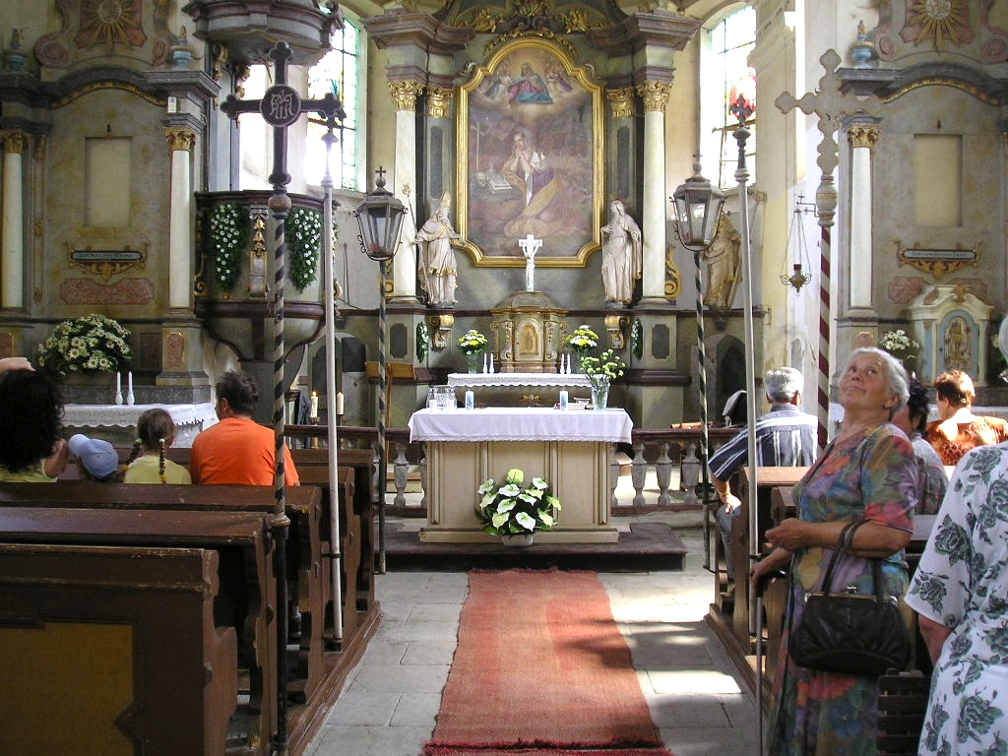

10

Z kroniky obce…

Pokračování z červencového čísla.

Domácí zvířectvo

Hlavním držitelem domácího zvířectva v obci je hospodářství Státního statku Lubenec. V kravínech v Petrohradě a v Černčicích jsou chovány dojnice. V Černčicích je i teletník. V Petrohradě se chová i stádo ovcí skupiny merino. Drobní chovatelé chovají kozy, ovce, králíky, slepice, krůty, husy, kachny, prasata, holuby a perličky. Několik lidí v obci se zabývá i chovem exotického ptactva. Běžně jsou v rodinách drženi psi a kočky.

Vzhled obce

Obec Petrohrad i s osadami se skládá celkem ze 172 domů. Z toho ve staré části Petrohradu jich je 81, v nové části Petrohradu 35, v Černčicích 29 a v Bílenci 27.

Všechny domy jsou zděné, většinou z cihel a některé z cihel a kamene. Výjimku tvoří dům č.p. 30 v Černčicích, který je roubený ze dřeva. Krytina je až na dům č.p. 74 v Petrohradě tašková nebo eternitová . Uvedený dům má šindelovou střechu. Několik domů slouží dnes jako rekreační chalupy pro rodiny z Prahy, Mostu a jiných měst.

Dominantou Petrohradu a celého okolí je kaple Všech svatých na vrchu stejného jména. Kaple je viditelná ze vzdálenosti deset i více kilometrů. Osada Bílenec má za svoji dominantu barokní kostel sv. Maří Magdaleny.

Petrohrad jako celek je obec poměrně čistá a její vzhled se stále zlepšuje. Osadu Černčice hyzdí několik demolic bývalých zemědělských usedlostí. Podobný problém má i Bílenec.

Obyvatelstvo

Petrohrad i s osadami má kolem 1050 obyvatel. Do tohoto stavu nejsou započítáni pacienti Psychiatrické léčebny v Petrohradě. Převážná část obyvatelstva je české národnosti. Z jiných národností je asi 60 Němců, 50 Slováků, 2 Poláci, 3 Ukrajinci a několik cikánů – Romů.

Většina obyvatel je zaměstnána u státního statku jako traktoristé, ošetřovatelé dobytka, opraváři, administrativní pracovníci apod. Další část obyvatel je zaměstnána u lesní správy, na cihelně v Petrohradě, v sýrárně Západočeských mlékáren (v bývalém pivovaru), v balírně léčivých rostlin (v bývalém pivovaru), ve službách, ve školství a v Psychiatrické léčebně.

Řada občanů dojíždí za prací mimo obec - do sklárny v Kryrech, do Keramických závodů v Podbořanech a na další pracoviště. Asi deset lidí zaměstnává železniční stanice v Petrohradě.

( Z Popisu obce z roku 1975)

dr. Václav Špilar

Parníkem do ZOO
V sobotu 4. srpna 2007 byl Obecním úřadem Petrohrad uspořádán výlet do pražské Zoologické zahrady. Kolem sedmé hodiny ranní se po upřímném přání pana Miroslava Vrány, ať se nám líbí nejen v zoologické zahradě, ale i na parníku a všichni ať si výlet naplno užijeme, odjíždělo z Petrohradu. Zhruba hodinka cesty, kterou každý strávil jiným způsobem (někdo dospával čas ztracený časným vstáváním, jiný poslouchal svou oblíbenou hudbu a další si četl svou z domova rozečtenou knihu, popřípadě časopis) utekla jako nic.
Po příjezdu do Prahy jsme vystoupili z autobusu. Do odjezdu parníku ještě nějaký ten čas zbýval, tak jsme se po skupinkách vydali na procházku naším hlavním městem. Před nastoupením na parník jsme krmili svými svačinami hladové (nebo spíš turisty rozmazlené?) labutě. Abychom se však dostali na ten pravý parník, který si hrdě nesl na přídi jméno Hamburg, museli jsme nejprve přejít přes sousední parník s názvem Lužnice. S nadšením jsme vstoupili na Hamburg a přes jeho dolní část, ve které byl malý bar s občerstvením, jsme se dostali na jeho horní část, ze které byl krásný výhled.
Přes dvě zdymadla a celkově krásný úsek Vltavy jsme se dostali k Trojskému koni, kde jsme vystoupili z parníku a došli k ZOO. Po neuvěřitelné frontě u pokladen jsme se rozeběhli každý jiným směrem. Exotičtí ptáci nás oslnili všemožnými barvami, šelmy předvedly jejich ladné pohyby a hroši ukázali svou lhostejnost ke všemu kolem a vyvalovali se kolem bazénku. Každý si tu přišel na své: pro děti tu byl vláček a spousta dětských koutků, na ulehčení výstupu ke koni převalského lanovka a ta spousta zvířat byla samozřejmě tím hlavním a nejkrásnějším na celé ZOO. Když už však byli všichni unavení, sešli jsme se u autobusu a vyrazili domů.
Výlet byl moc pěkný a myslím, že se líbil nejen mě, ale i ostatním účastníkům... ostatně zeptat se jich můžete sami.

Klára Neumannová
________________________________________________________________
Děkujeme za krásně napsaný příspěvek naší čtrnáctileté čtenářce, která nám tímto nabídla pohled z druhé strany účastníka zájezdu.

12
ZAJÍMAVOSTI O ZAHRADNÍCH SLAVNOSTECH

Letošní Zahradní slavnost, v pořadí patnáctá, a proto také tak trochu jubilejní, potěšila své návštěvníky 16.června.
Jak ale tato tradice vznikla a co bylo impulsem pro uspořádání první slavnosti? To mně stále vrtalo hlavou, a tak jsem požádala o odpověď na tuto otázku ženu, která je osobností léčebny a která stála u kolébky Zahradní slavnosti. Je to primářka a do loňského roku také dlouholetá ředitelka Psychiatrické léčebny v Petrohradě MUDr. Zdeňka Sosnová.
První zahradní slavnost se konala 26. června 1993, vypráví. Vrátíme-li se do historie zámeckého nádvoří, zjistíme, že původně byl na povrchu písek. Ten se stále odplavoval a časem utvořil na ploše kolem nádvoří nepěkné vyvýšeniny. Snahou o zlepšení situace bylo to, že jsme k úpravě použili škváru, která nám život dost zkomplikovala, neboť se na podrážkách bot zanášela do objektu léčebny. A tak je pochopitelné, že jsme hledali nový způsob úpravy nádvoří, který by odpovídal našim nárokům a představám.
V lednu 1993 započala stavba, při které byl upravován a srovnáván terén, na který pak byla položena dlažba. Zahradní slavnost se stala skutečnou oslavou a vyjádřením radosti z toho, jak se celá věc podařila. A protože jsme se chtěli o tuto radost rozdělit i s ostatními, otevřeli jsme bránu zámku v tento den i veřejnosti.
Kuchařky v naší kuchyni upekly koláče a nasmažily řízky, které si pak mohli návštěvníci zakoupit. V kiosku zajišťovala paní Fojtíková běžné občerstvení. Pan Petřík pro nás tehdy fotografoval.
Zlatým hřebem programu bylo vystoupení hudby hradní stráže s názvem Formanka. A to si představte, že pro nás tenkrát hráli zadarmo, vzpomíná paní primářka. No, a protože ohlasy byly velmi pozitivní, rozhodli jsme se v této kulturně-společenské akci pokračovat.
Další zajímavosti ze Zahradních slavností uveřejníme v příštím vydání Lunarie.
Marie Ritterová

13
C O S E P Ř I P R A V U J E

Víkendový pobyt na zámečku ve Svatém Hubertě
sobota a neděle 22. a 23. září
vlastní doprava na místo, jídlo s sebou
PROGRAM: turistický pochod po okolí , houbaření, seznámení s historií a zajímavostmi Sv. Huberta, posezení u ohně nebo u krbu
Vzhledem k ubytovacím možnostem je počet účastníků akce omezený, proto je třeba se závazně přihlásit na OÚ v Petrohradě do konce srpna.
Ve středu 12. září se uskuteční na OÚ informační setkání
od 18 hodin
Ubytování si hradí každý sám, ale program a zábavu si uděláme společně
________________________________________________________

V Ý S T A V A
Kulturní komise a Obecní úřad v Petrohradě připravují výstavu fotografií zobrazujících naši obec. Proto se obracíme na všechny naše občany, kteří by mohli zapůjčit své vlastní staré fotografie z dob dřívějších, ale zároveň chceme oslovit ty, pro něž je fotografování koníčkem a mají nebo mohou teprve udělat zajímavé snímky z prostředí naší vesnice a jejího okolí.
Upozorňujeme, že pokud si to budete přát, fotografie mohou být okopírovány a vystaveny tudíž pouze kopie. V každém případě budou v pořádku vráceny.
Fotografie se budou shromažďovat na obecním úřadě do konce měsíce června 2008. Pokud máte zájem se spolu s námi podílet na vytvoření určitě zajímavé výstavy, můžete své snímky během této doby přinášet na obecní úřad.
Výstavu bychom rádi doplnili i zajímavými předměty, které se týkají života v naší obci, např. staré hračky, nářadí, nádobí, oblečení, staré noviny, zajímavé dokumenty atd.
Těšíme se na spolupráci s vámi a předem děkujeme za projevený zájem.

14
č. 8 / 2007

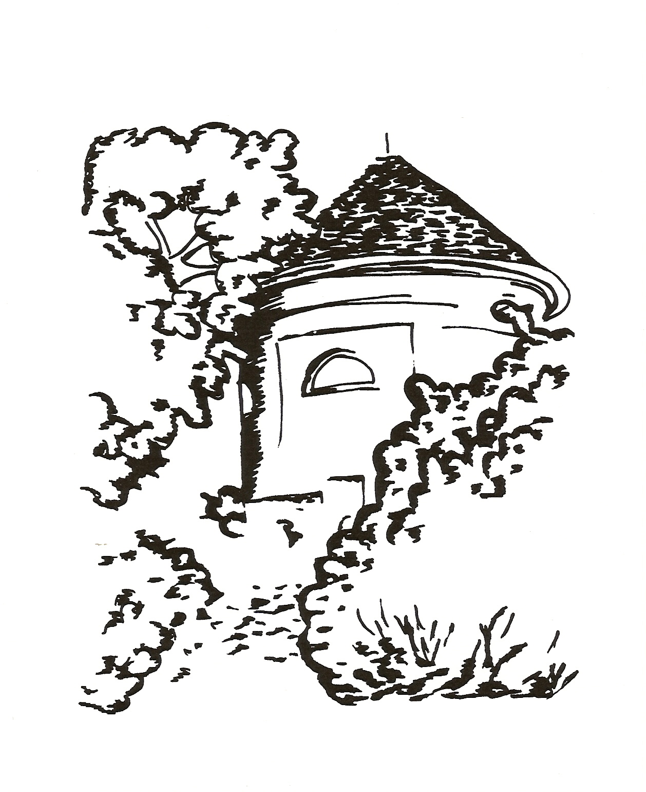

Měsíčník pro občany Petrohradu, Černčic a Bílence

VYDÁVÁ OBEC PETROHRAD

CENA 2,- Kč


SPOLEČENSKÁ KRONIKA
Životní výročí v červenci 2007

Arnošt Bláha Černčice
Jaroslava Prágerová Petrohrad
Marie Machuldová Petrohrad
Alena Sochorová Petrohrad
Miroslav Slavata Petrohrad
Augustin Herman Černčice
Zdeňka Jeschkeová Černčice

B L A H O P Ř E J E M E

__________________________________________________________________________________________

Opustil naše řady
Jaroslav Salaj z Petrohradu

__________________________________________________________________________________________

LUNARIA, měsíčník Obce Petrohrad
Redakce: Marie Vránová, Marie Ritterová, Eva Učíková, Lada Tomanová
Adresa: Obecní úřad Petrohrad, Petrohrad 146, 439 85
Kontakty: tel./fax : 415 219 020 e-mail: obec.petrohrad@iol.cz

